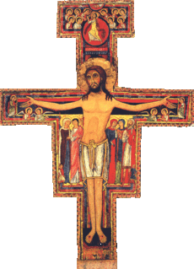
²
Feuille Paroissiale
n°283 du 21/01/2024
04 90 65 43 60
Presbytère, place de l’Eglise -
84260 Sarrians
sarrians.loriol@gmail.com
www.sarrians.paroisse84.fr

Saint César de Bus disait aux catéchistes qu’elles doivent être un Evangile ouvert. J’ai envie de reprendre cette citation et de la développer en disant que chaque personne est appelée à devenir un Evangile ouvert et Vivant ! Certes, c’est plus facile à dire, qu’à vivre. Le chrétien est invité à être un autre Christ à tel point qu’on pourrait rependre à notre propre compte les mots même de saint Paul : « ce n’est plus moi qui vis, c’est le Christ qui vit en moi » (Ga 2, 20).
Mais comment cela va-t-il se faire puisque je suis un pécheur ? En effet, toute personne lucide sur elle-même, peut se poser cette question. On voit clairement dans nos vies l’abîme présent entre mes idéaux de vie et ce que je vis réellement ; entre mes belles paroles et mes petits actes… Mais Dieu n’a pas envoyé son Fils pour les bienportants, mais pour les pécheurs... et sauf preuve du contraire, nous le sommes tous ! Et le cheminement de chacun, avec sa liberté et sa volonté, avec des routes parfois bien droite et par d’autres moments tortueuses, est le lieu où je peux choisir la Vie (Dt 30). Pour parler en lien avec les textes de ce dimanche : c’est se convertir.
Pour beaucoup, ce mot fait peur ou est mal compris. Il peut faire peur quand si on imagine une « conversion radicale » pouvant mener à du fondamentalisme, du terrorisme… et quelque part, à un rabaissement de la raison et de sens critique. Evidemment, ce n’est pas ce sens-là qu’il faut comprendre. Il peut être aussi mal compris pour ceux qui, né dans la foi, se pensent être dans la « bonne voie ». Ils ne voient la conversion que pour passer d’une « religion » à une autre. Vous l’aurez compris, on risquerait de limiter la conversion que dans un acte extérieur.
Or, même si à un moment de sa vie, on se converti en faisant un acte fort (demande du baptême pour un adulte, sacrement de réconciliation, recommençant dans la foi…), il n’empêche que toute notre vie sera jalonnée par la conversion. C’est jour après jour, pas après pas, que je continuerais à me convertir, pour essayer d’agir comme le Christ aurait agi, pour essayer d’accomplir, en actes, la volonté de Dieu dans ma vie. Plus on avance dans la vie spirituelle, plus on découvre des lieux en nous qui demande à être réajusté au dessin de Dieu pour nous.
Se convertir, c’est également être en questionnement. En effet, le chrétien ne met pas au placard son intelligence. Bien au contraire, mon intelligence me permet de me questionner et donc de fortifier ma foi. Se convertir c’est aussi retrouver le sens de ce que nous faisons par habitude et tradition. Et donc, parfois accomplir le même acte extérieurement, mais qui intérieurement a pris de la profondeur.
En d’autres termes, c’est ce qu’est souvent dit aux adolescents lorsqu’ils professent leur foi publiquement : passez de la foi reçue de vos parents à la vôtre !

La conversion est vécue individuellement, mais aussi communautairement. Le chrétien seul est un chrétien en danger. Le mot « religion » veut étymologiquement dire relier. Notre foi, notre religion, nous relie les uns les autres. Nous ne sommes pas, et nous ne pouvons pas être des chrétiens tout seul. La communauté, notre communauté, nous porte dans nos efforts de conversion. Le temps privilégié du carême est un moment où ensemble nous cheminons sur le chemin de la conversion. On le voit bien dans le livre de Jonas (première lecture de ce dimanche). Avec l’imposition des cendres, marquée sur chacun de nous, à commencer par le prêtre, c’est ensemble que nous cheminons pour nous convertir pleinement. La conversion n’est donc pas à regarder comme étant lourde, souffrante ou pénible… mais orientée pour une plus grande joie, vers l’autre de la vraie Joie. Alors, soyons des Evangiles ouverts !

Soyons des Evangiles ouverts
Mais quel Talent !
(demande du baptême pour un adulte, sacrement de réconciliation, recommençant dans la foi…), il n’empêche que toute notre vie sera jalonnée par la conversion. C’est jour après jour, pas après pas, que je continuerais à me convertir, pour essayer d’agir comme le Christ aurait agi, pour essayer d’accomplir, en actes, la volonté de Dieu dans ma vie. Plus on avance dans la vie spirituelle, plus on découvre des lieux en nous qui demande à être réajusté au dessin de Dieu pour nous.
Se convertir, c’est également être en questionnement. En effet, le chrétien ne met pas au placard son intelligence. Bien au contraire, mon intelligence me permet de me questionner et donc de fortifier ma foi. Se convertir c’est aussi retrouver le sens de ce que nous faisons par habitude et tradition. Et donc, parfois accomplir le même acte extérieurement, mais qui intérieurement a pris de la profondeur.
En d’autres termes, c’est ce qu’est souvent dit aux adolescents lorsqu’ils professent leur foi publiquement : passez de la foi reçue de vos parents à la vôtre !

La conversion est vécue individuellement, mais aussi communautairement. Le chrétien seul est un chrétien en danger. Le mot « religion » veut étymologiquement dire relier. Notre foi, notre religion, nous relie les uns les autres. Nous ne sommes pas, et nous ne pouvons pas être des chrétiens tout seul. La communauté, notre communauté, nous porte dans nos efforts de conversion. Le temps privilégié du carême est un moment où ensemble nous cheminons sur le chemin de la conversion. On le voit bien dans le livre de Jonas (première lecture de ce dimanche). Avec l’imposition des cendres, marquée sur chacun de nous, à commencer par le prêtre, c’est ensemble que nous cheminons pour nous convertir pleinement. La conversion n’est donc pas à regarder comme étant lourde, souffrante ou pénible… mais orientée pour une plus grande joie, vers l’autre de la vraie Joie. Alors, soyons des Evangiles ouverts !
P. Jean Luc CHAUVET, curé de Sarrians et de Loriol.

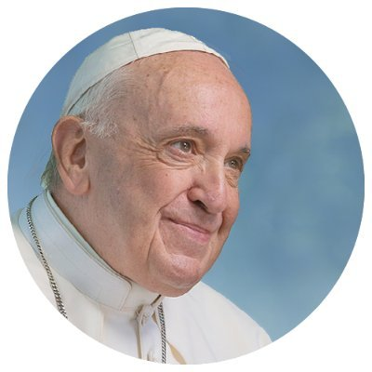
La Parole de Dieu nous invite à ne pas nous enfermer, à ne pas penser que nous pouvons y arriver seuls, mais à grandir ensemble. Écoutons, dialoguons, soutenons-nous les uns les autres

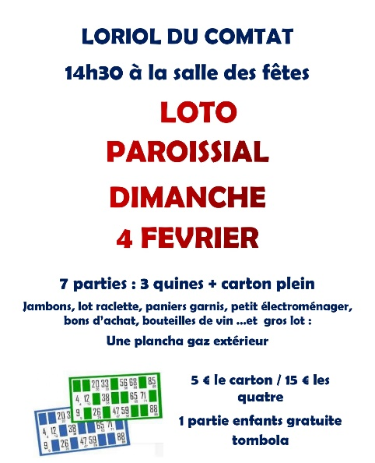
On offre des lots
On note en rouge cette date sur nos agendas !

On en parle à ses amis, voisins…
Formation Bioéthique
4 rencontres à partir du 15 Janvier à 20h15
A Lazare – Sarrians.
Inauguration et bénédiction des salles Ste Anne et St Pierre :
Après des mois de réflexion, trois mois de travaux intensifs, une élection pour le choix du nom de nos salles… il ne nous reste plus qu’à festoyer ! célébrons la fin des travaux par la bénédiction de nos salles.
Elle aura lieu le dimanche 21 Janvier, après la messe. Un verre de l’amitié sera servi. Chacun peut apporter quelque chose à grignoter. Ce sera aussi l’occasion de remercier ceux et celles qui ne sont investis pour la réalisation de ce projet.
- « Faire de notre mieux » : Mieux accueillir !
Des lois sur le bioéthique sont à l’étude à l’Assemblée Nationale et au Sénat. L’association Alliance Vita, depuis des dizaines d’années, s’est emparée de ce sujet afin de donner à chacun une vision des choses pour garantir la dignité humaine dès sa conception jusque son terme.
A l’initiative de paroissiens, avec l’accord du curé, dans le cadre d’un cycle de formation organisé par « Alliance Vita », 4 soirées de formation sont proposées. Toutes auront lieu à Lazare – Sarrians à 20h15.
- Lundi 15 Janvier : la vie à son commencement.
- Lundi 22 Janvier : la vie dans son déploiement
- Lundi 29 Janvier : la vie à son achèvement
- Lundi 2 février : Parier sur l’Avenir.
Plus d’infos : https://www.alliancevita.org ou directement auprès de Clémence NICOLLET.
Samedi 20 Janvier  St Sébastien | 18h00 : Messe des familles à Loriol. Int : Rémy DANIEL
Dimanche 21 Janvier  3ème Dim du TO | 10h00 : Messe des familles à Sarrians. Int :  11h00 : Inauguration et bénédiction des salles Sainte Anne et Saint Pierre à Sarrians.  Accueil du groupe « Foi et Lumière ».
Lundi 22 Janvier 2024 :  St Vincent | 16h30 : catéchisme à Loriol.  20h15 : conférence « Alliance Vita » à Lazare.
Mardi 23 Janvier | 16h30 : Catéchisme à Sarrians (salle sainte Anne) et à Loriol.  18h15 : Messe à Sarrians. Int : Sébastien SEGU
Mercredi 24 Janvier  Saint François de Sales | 18h00 : Messe à Loriol. Int : André GLEIZE  18h30 : répétition de chants à la salle Sainte Anne.
Jeudi 25 Janvier  Convers. De St Paul | 8h45 : Messe à Loriol. Int : Juliette REYNAUD  10h30 : rencontre des prêtres du doyenné à Aubignan.
Vendredi 26 Janvier  Sts Timothé et Tite | 8h30 : Laudes à Sarrians animée par Lazare.  8h45 : Messe à Sarrians. Int : Gérard BALMAIN
Samedi 27 Janvier  Ste Angèle | 18h00 : Messe à Loriol. Int : Jean-François BERANGIER
Dimanche 28 Janvier  4ème Dim du TO | 10h00 : Messe à Sarrians. Int :
Mercredi aura lieu la répétition de chants, à 18h30 à la salle sainte Anne. Amen je le redis, il est important pour la beauté de nos célébrations, d’avoir une assemblée chantante ! Prenons le remps pour venir apprendre/ répéter nos chants.
- « faire de notre mieux » : Mieux Célébrer
AGENDA PAROISSIAL

